Київський національний університет ім. Тараса Шевченка
Кафедра мережевих та інтернет технологій
Лабораторна робота № 3
Дисципліна: Сучасні інтернет технології
Тема: Конфігурація проєкту застосунку ASP.NET CORE
Виконав: Студент групи МІТ-41
Пугач Назар

Хід роботи
Завдання 3.1: Забезпечте проєкт файлами sharedsettings.json, appsettings.Development.json та appsettings.Production.json. Налаштуйте різні значення параметра ApplicationName та принаймні одного специфічного для свого проєкту параметра для кожного середовища.
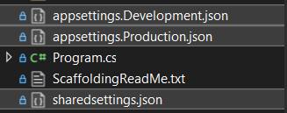
Рисунок 3.1 – appsettings.Development.json та appsettings.Production.json
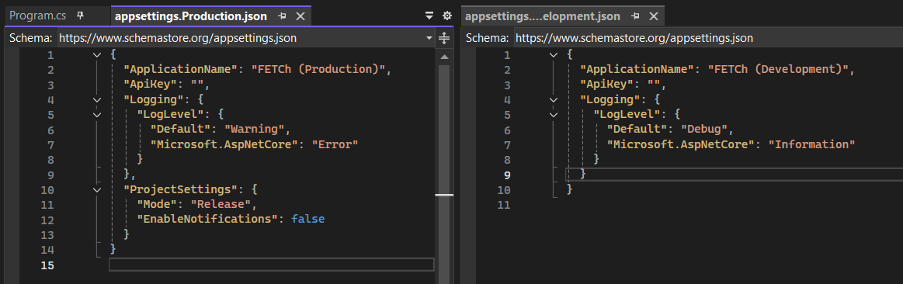
Рисунок 3.2 – Різні значення параметра ApplicationName
Також потрібно додати налаштування конфігурації в Program.cs.
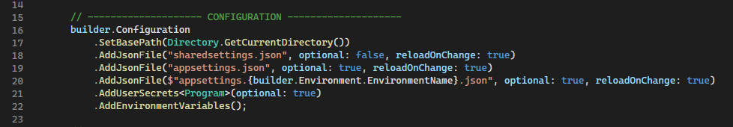
Рисунок 3.3 – Налаштування конфігурації в Program.cs
Завдання 3.2: Забезпечте належне розташування параметра ConnectionString та коректну обробку різних значень для середовищ Development та Production.
Параметри по типу ConnectionString слід зберігати в user secrets.
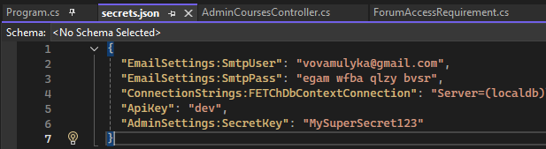
Рисунок 3.4 – Належне розташування параметра ConnectionString
Завдання 3.3: Створіть строго типізоване налаштування всієї ієрархії параметрів конфігурації. Додайте у контейнер DI застосунку сервіс конфігурації з життєвим циклом Singleton. Інжектуйте сервіс конфігурації через конструктор у контролері та використайте його для виведення у Footer інтерфейсу параметрів із завдання 1.
В корені проекту створюємо папку Configurations, і в цій папці створюємо клас AppConfiguration.cs.
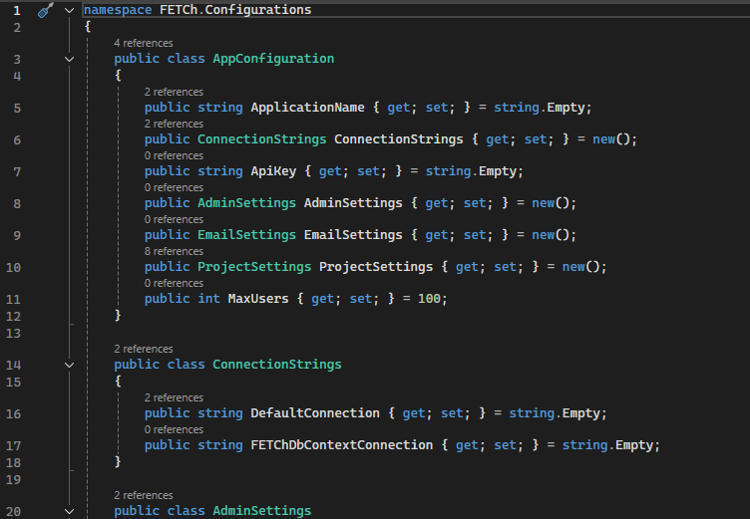
Рисунок 3.5 – Базовий клас репозиторію
Інжектуємо цей сервіс в Program.cs.
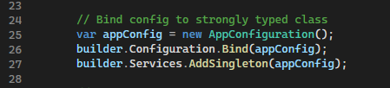
Рисунок 3.6 – Сервіс конфігурації DI
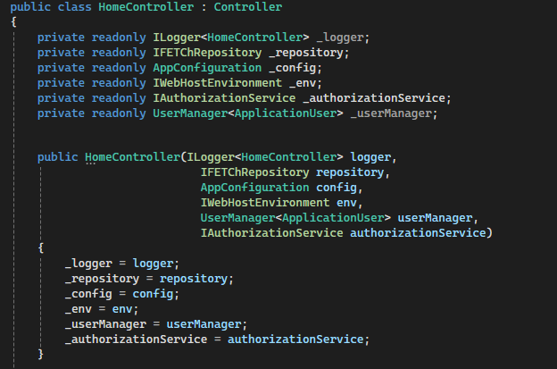
Рисунок 3.7 – Використання AppConfiguration в контролері
Завдання 3.4: Забезпечте конфігурацію параметром ApiKey. Забезпечте використання різних значень для середовища розробки та промислового середовища.
ApiKey додаємо через user secret.
Завдання 3.5: Ознайомтеся з теоретичними основами middleware: що таке конвеєр обробки запитів, як працює делегування next, які є типи middleware. Наведіть приклади системного та користувацького middleware.
Middleware — це компоненти, що формують конвеєр обробки HTTP-запитів в ASP.NET Core, де кожен елемент може виконувати свою логіку до й після обробки наступними елементами. Делегат next() передає управління далі по конвеєру, а якщо його не викликати — обробка зупиняється на поточному middleware. Існують системні middleware (наприклад, UseRouting, UseAuthentication, UseAuthorization, UseStaticFiles, UseExceptionHandler) та користувацькі, які створює розробник, наприклад middleware для логування запитів чи вимірювання часу виконання.
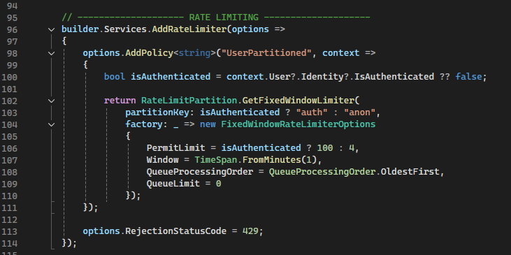

Рисунок 3.8 – Використання системного та користувацького middleware
Завдання 3.6: Додати Partitioned Rate Limiting middleware, що надає різні привілеї (кількість запитів за хвилину) для автентифікованих та неавтентифікованих користувачів. В разі обмеження повертати статус 429 – Too Many Requests.
Рисунок 3.9 – Використання Rate Limiting middleware
Завдання 3.7: Зафіксувати зміни у проєкті на GitHub.
Посилання на репозиторій
Висновок: Під час виконання лабораторної роботи було освоєно конфігурацію проєкту застосунку ASP.NET CORE.

